OŠ „Antun i Stjepan Radić“, Gunja
Gunja, 08.09.2020., Objava za medije, odmah

Dva filma učenika OŠ „Antun i Stjepan Radić“ iz Gunje pozvana na Smotru hrvatskoga školskoga filma

Dva filma Ja sam Edita (igrani film) i Život u Gunji (TV- reportaža) koji su snimili učenici Osnovne škole „Antun i Stjepan Radić“ iz Gunje pod voditeljstvom knjižničarke dr.sc.Anite Tufekčić, odabrani su za sudjelovanje na Smotri hrvatskoga školskoga filma koja se ove godine trebala održati na Krku od 26. do 28. listopada 2020. godine. Zbog epidemiološke situacije Smotra se neće održati uživo već će filmovi biti objavljeni na platformi Meduza. Redateljice odabranih filmova su Karla Tadić, Hana Kurtović, Selma Smajilović i Mia Sidor, a na scenariju za film i montaži radila je cijela filmska družina čiji su još članovi Mia Bukna, Benjamin Lucić, Lana Dugonjić i Patrik Zečević Tadić.
„Ja sam Edita“ film je inspiriran istinitim događajima o učenici 8. razreda osnovne škole, čija majka je prezaposlena žena i ne posvećuje joj dovoljno pažnje i ljubavi. Edita zbog toga slobodno vrijeme provodi na YouTubu prateći YouTubere i ne doživljava nikoga u svojoj školi.
"Život u Gunji" je kratka TV reportaža o prednostima i nedostacima života male općine Gunja na istoku Slavonije. Mještani govore iz svog kuta kako je živjeti u tako malom mjestu.
Prosudbeno povjerenstvo svake godine za Smotru odabere 50 filmova učenika osnovnih i srednjih škola iz različitih županija. Žanrovski gledano, budu prijavljeni i odabrani dokumentarni, igrani, animirani i eksperimentalni filmovi. Prosudbeno povjerenstvo vrednuje, procjenjuje i odlučuje o proglašenju najboljih filmova. Na Smotri budu proglašena do tri najbolja filma u svakoj kategoriji (dokumentarni film, igrani film, animirani film, ostale vrste). Rezultati će biti poznati krajem listopada.

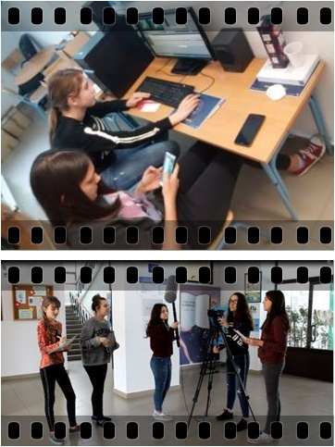

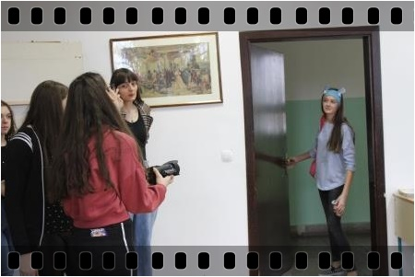

OSOBA ZA KONTAKT: Anita Tufekčić, OŠ „Antun i Stjepan Radić“, Gunja, Miroslava Krleže 2, 32260 Gunja, tel: 032/ 882-252, mob 098 543 056, e-mail: ariana200@gmail.com

